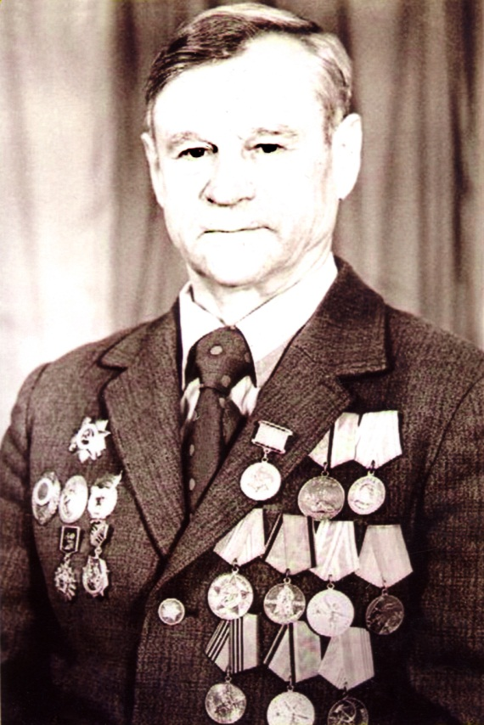

**Толкачёв**

**Григорий Михайлович**

Родился 22 августа 1921 года в

с. Сергеевское Тайшетского района Иркутской области. До начала ВОВ работал в колхозе трактористом. В действующей армии находился с 1940 по 1946 гг. Служил разведчиком 214 Стрелкового полка Дальневосточного фронта. Принимал участие в боях с Японией.

Награждён орденом Отечественной войны II степени, медалями «За отвагу», «За победу над Германией в Великой Отечественной войне 1941-1945гг.», «За победу над Японией», юбилейными медалями. В послевоенный период работал шофёром на строительстве железной дороги Тайшет-Братск.

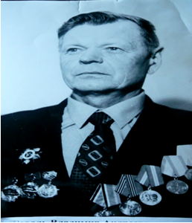**Коваль**

**Владимир Андреевич**

В нашем поселке живет ветеран Великой Отечественной войны Коваль Владимир Андреевич. Он уже много лет живет в Сибири и считает ее второй родиной.

Владимир Андреевич рассказывает: родился я в 1924 году на Украине в селе Зятковцы Гайсинского района Винницкой области. Семья наша проживала на станции Зятковцы. Отец Андрей Андреевич работал весовщиком, а мать Евгения Яковлевна - кассиром на станции.

В 1941 году я закончил 8 классов, хотел продолжить образование, но 23 июня по местной трансляционной сети в селе передали сообщение о начале военных действий. Семья была дома, было жутко в душе: что будет? Родители плакали, потому что ещё живы были в памяти картины гражданской войны, да и сам дедушка Яков Никитич был её участником. Через несколько дней по радио передали обращение И.В. Сталина к народу и вскоре руководители предприятий, сельские активисты и военные занялись организацией угона скота дальше в тыл, эвакуацией складов и также сжигали хлеб на полях, чтобы ничего не осталось врагу.

Мне исполнилось 17 лет, возраст непризывной и меня призвали в трудовой резерв: с домашним пайком шли пешком 200 км. до Днепропетровска, но мост через Днепр был разгромлен и войска остались на правом берегу. Людей распустили, и они разбрелись кто куда. Я вернулся домой через неделю, уже несколько дней грохотали взрывы, делала налеты авиация, была разрушена станция и через несколько дней появились немцы – на машинах, на мотоциклах. Было ощущение обиды за техническое оснащение нашей армии. Село оказалось в немецкой оккупации.

Так как необходимо было восстанавливать дорогу, то 50 человек из села держали при станции на обслуживании дороги, среди них был и я. Платили 4 марки в месяц – чисто символически и 1,5 кг мяса.

В августе 1941 года был убит немцами мой дедушка Коваль Яков Никитич.

Через полгода немцы стали организовывать облавы на людей, для работы в Германии. Так попали к немцам двоюродная сестра Коваль Евгения Лукьяновна и школьный друг Панчук Евдоким Тимофеевич.

После освобождения от немцев в марте 1944 года я был призван полевым военкоматом в запасной полк пехоты. Весь груз солдаты несли на себе, поэтому в вещевом мешке не было ничего лишнего, даже иголка была тяжела.

Через месяц после ухода из дома погиб отец Коваль Андрей Андреевич – во время бомбежки, в которую попал обоз, который вез продукты, и боеприпасы в военные части.

В сырость и грязь перешли реку Буг, после короткой передышки меня определили во второй эшелон (это эшелон прикрытия, для обстрела противника в случае его прорыва), выдали военную форму, принял военную присягу и через несколько дней произошло переформирование полка и я попал в учебный батальон, где с мая по 18 августа постигал боевое искусство. Людей роднило чувство долга, все жили одной мыслью – победить. Командиром учебного взвода был земляк с Полтавщины.

Когда 18 августа началось наступление 133 дивизии 2-го Украинского фронта у Буга по направлению Баташаны – Пашканы – Сыреть, то ежедневно брали по 2-3 человека на передовую – рядовых из запасного батальона, а командиров – из учебной части.

Я был определен в 1 роту, в 1 взвод, в задачу которой входило: охрана штаба 133 дивизии, охрана КП, охрана знамени. Знамя – символ части. Смоленской – краснознаменной 133 дивизии присвоена имя А. Суворова и А. Невского. Шли следом за передовой через Румынию, Венгрию, Чехословакию. Когда пришло время идти на передовую, мне было присвоено звание старшего сержанта 25 февраля 1945 года. На передовой я пробыл немного – одну неделю, а потом во время боя Банской Быстрицы во время минометного обстрела немцев был ранен в правую ногу. После боя шофер грузовика, на котором меня увозили в санитарную роту, оказался земляком из родной деревни.

3 месяца я лечился в госпитале города Зволина и именно здесь, пришло сообщение о Победе в ночь с 8 на 9 мая. Медсестры бегали по палатам и всех будили, сообщая радостную весть.

Первое чувство – чувство радости, что живой.

Перед выздоровлением – фото на память, но жаль, что со временем оборвалась связь с госпитальными друзьями.

В сентябре был награжден первой наградой - медалью «За победу над Германией».

После госпиталя я попал в авиачасть 14 воздушной армии в городе Луцк Волынской области. Занимал должность старшины автороты из 18 машин, которые обслуживали полеты – компрессоры, заправщики, бензовозы. Вскоре стал начальником ГСМ, лаборантом по подготовки топлива для самолетов. Эта работа требует высокой точности, аккуратности и ответственности. В этой должности проработал до демобилизации в июне 1948 года. Было предложено остаться на сверхсрочную службу, но мечты о гражданской жизни оказались сильнее.

Вернувшись домой, я стал работал в колхозе ездовым на подвозке, но потом приехал в гости родной дядя, проработавшим геологом в Сибири много лет, рассказал много интересного и заманчивого о Сибири и я вместе с товарищами (всего 6 человек) приехали сюда.

Первое время работал на станции Тайшет стрелочником, затем дежурным по парку, но захотелось в деревню и пять лет работал на станции Парчум, а затем мне предложили должность начальника станции на 13 разъезде и 17 лет – с 1967 года бессменно работал в поселке Таргиз, до ухода на пенсию в 1984 году. Но потом еще 9 лет работал на компрессорной установке. За свой труд отмечен трудовыми наградами.

В настоящее время ветеран войны Коваль Владимир Андреевич на заслуженном отдыхе, ветеран труда.

Его жизнь, его труд является достойным примером для молодого поколения.

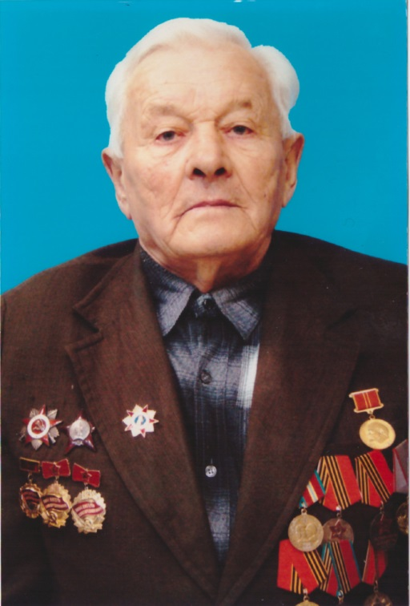

**Крекнин**

**Александр Васильевич**

Участник Отечественной войны с января 1943 года. Воевал с японскими империалистами в составе 502 отдельного самоходного артиллерийского дивизиона в составе 63 стрелковой дивизии. 13.08.1945, в уличных боях за г. Мулин, командир орудия Крекнин уничтожил 2 пулеметные точки японцев, засевших в доте. 16.08.1945, в бою за высоту 451,1 под г. Муданьцзян, зайдя с фланга разбил дзот, пулеметную точку и уничтожил до 35 японских самураев, что способствовало успеху пехоты 3 батальона 226 стрелкового полка. За проявленный героизм награжден орденом «Красной Звезды» (05.10.1945).

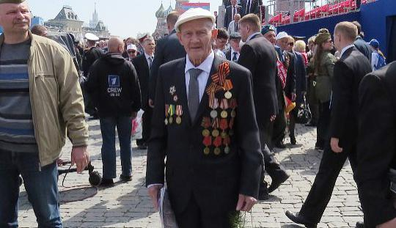

**Халиулин**

**Федор Алексеевич**

В 2015 году по приглашению президента России В.В. Путина, наш ветеран, участник Великой Отечественной войны - Федор Алексеевич Халиулин, представлял Иркутскую область на Параде Победы в Москве.

Он увидел парад Победы на Красной площади в Москве не по телевизору, а в живую. На Парад Победы в Москву ветеран полетел вместе с родными. Они сопровождали своего героя и во всем помогали.

- Для меня это была огромная честь, - растрогался Федор Алексеевич. – Это такое счастье встретиться со своими фронтовиками, пусть даже мы и не воевали в одном батальоне, выпить боевые 100 грамм и вспомнить пережитое...

А вспомнить Федору Алексеевичу есть что. Родился Федор Алексеевич в городе Тайшет Иркутской области 18 марта 1925 года. Война началась для него в 16 лет. Он только-только окончил школу. Мечтал поступить в институт, но вместо этого отправился на курсы ремонта паровозов. На фронт парня не взяли. В военкомате забраковали – слишком молод. Днем и ночью юный рабочий вытачивал специальные взрыватели к снарядам и мечтал о фронте.

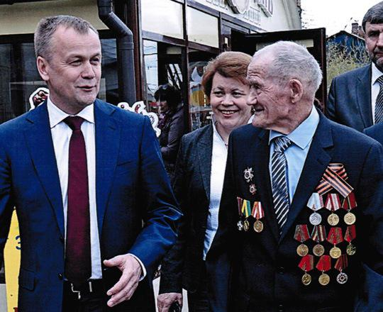- Я работал в депо Нижнеудинского железнодорожного училища, - вспоминает ветеран. – Голод, холод, цеха вообще не отапливались, а мы даже не замечали этого, в голове только и стучало: перевыполнить план, перевыполнить план. Заказов было очень много, но в любую свободную минутку садились у радиоприемника, чтобы узнать новости с передовой. Вот и весь отдых…

Долгожданную повестку в военкомат Федор получил в 1943 году. Ему едва исполнилось 18. Буквально через пару дней после дня рождения эшелон увез новобранца на границу с Монголией. Федор Халиулин выучился на снайпера. Путь солдата начал в 284-й Хинганской стрелковой дивизии. Воевали с Японией.

- Помню эти многокилометровые переходы по знойным безводным сопкам и раскаленному песку пустыни Гоби, - говорит Федор. – Воды в запасах ни капли! Но ради победы все выдержали.

После окончания войны дивизию, в которой служил Федор Алексеевич, направили во Владивосток и расформировали. Фронтовик попал на Южный Сахалин, в порт Корсаков, а позднее – в Совгавань, где охранял склады с боеприпасами отдельного 205-го артиллерийского батальона. Здесь, в Хабаровском крае, и закончилась его служба.

Федор Халиулин вернулся в родные края. Работал в отделе кадров райисполкома, возглавлял рабочий комитет, а в 1959-м познакомился с будущей супругой Таузихой Юнусовой. С тех пор они идут по жизни рука об руку. Вырастили и воспитали в любви и согласии троих детей – сына и двух дочерей, которыми по праву гордятся. Дождались внучат… А не так давно на изумрудной свадьбе супругов Халиулиных плясали, звонко смеясь, и правнучки.